PLAN IMPULSO A AUTÓNOMOS Y PYMES CARBONERAS

Anexo I.- FORMULARIO DE SOLICITUD
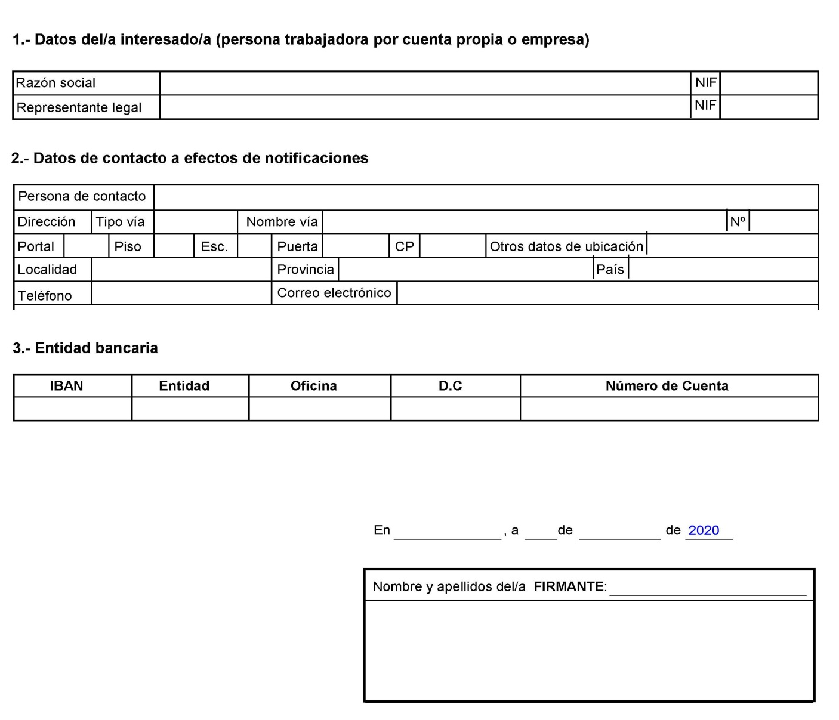Documentación adjuntar:
- Documentación acreditativa e identificativa de la persona solicitante de la ayuda (DNI).
- Certificados de estar al corriente de pagos frente a la Agencia Tributaria y la Seguridad Social.
- Declaración de las ayudas o bonificaciones recibidas para el mismo fin, en su caso, con indicación de importe, organismo y fecha de concesión.
- Declaración responsable de mantenimiento de la actividad en los tres meses posteriores a la entrada en vigor del Real decreto 463/2020 de 14 de marzo, por el que se declara el estado de alarma para la gestión de la situación de crisis sanitaria ocasionada por el COVID-19.
- Certificado bancario que acredite la titularidad de la cuenta del solicitante de la subvención.
- En caso de tener trabajadores a su cargo y querer beneficiarse del incremento previsto a tal fin, deberá de presentar el Informe de Vida Laboral de la Empresa expedido por la Tesorería de la Seguridad Social en el que se incluya el número de trabajadores a fecha de 1 de marzo de 2020.

